第23-26讲
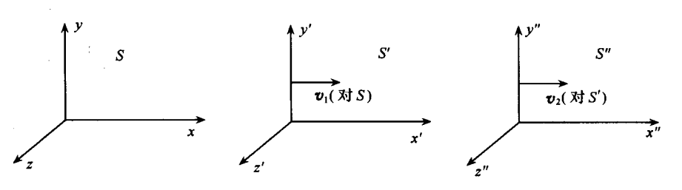
- 考虑图示三个参照系$S, S^{'}, S''$之间的洛伦兹变换，$S'$相对于$S$沿$x$轴正方向以速度$v_{1}$运动，$S''$相对于$S'$沿x轴以速度$v_{2}$运动。证明：两次洛伦兹变换的结果是另一个洛伦兹变换。
- 一个$μ$介子产生在大气高层中，它在衰变前以速率$v=0.990c$行进了$5.00km$
  - 我们所测量到的寿命以及它在其自身参照系中所表现的寿命各为多少？
  - 在自身参照系中测量到该介子所穿过的大气层厚度是多少？
- 在粒子碰撞实验中，为了获取更好的碰撞效果通常会采用两个粒子对撞的方式。假设在电子-电子对撞中，加速器的能量为2TeV，计算在这个加速器中电子的运动速度，并对比在对撞和固定靶碰撞两种情况有效能量的差别。(设碰撞为完全非弹性碰撞)
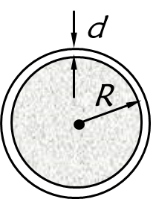
- 圆筒状压力容器的横截面如图，设气体压强为$P$，求壁内沿圆周的切向应力。已知锅炉直径为$R$，壁厚为$d$，$R≫d$，应力在壁内均匀分布。

